

TÍTULO DO ARTIGO CIENTÍFICO: SUBTÍTULO SE HOUVER

Nome(s) do autor(s) do artigo (discente)
Nome(s) do autor(s) do artigo (docente orientadora)
Nome(s) do autor(s) do artigo (Coorientador se houver)

Resumo
Deve-se ressaltar de forma clara e sintética a natureza e o objetivo do trabalho, o método que foi empregado, os resultados e as conclusões mais importantes, seu valor e originalidade. O resumo deve conter apenas um parágrafo e no máximo 250 palavras. Tamanho da fonte 12.

Palavras-Chave: palavra; palavra; palavra (mínimo três, máximo cinco, separadas por ponto final e iniciadas com letra maiúscula).

Abstract (opcional)
XXXXX

Keywords: XXXX (opcional)

1 INTRODUÇÃO

Artigos: são contribuições que divulgam resultados de pesquisa original inédita, que possam ser replicados ou generalizados. Um artigo costuma ter as seguintes partes fundamentais: introdução, objetivos, [revisão de literatura/ fundamentação teórica], material e métodos, resultados, discussão e conclusões/considerações finais.

Quadro 1- Elementos do artigo científico
a) Elementos pré-textuais: | -Título no idioma do documento (obrigatório)  -Autor (obrigatório)  -Resumo o idioma do documento (obrigatório)  - Identificação e disponibilidade (opcional)
b) Elementos textuais: | -Introdução (obrigatório):  -Desenvolvimento (obrigatório): Revisão de literatura; Materiais e métodos; Resultados; Discussão  -Considerações finais/ conclusões (obrigatório)
c) Elementos pós-textuais: | - Referências (obrigatório)  - Glossário (opcional)  - Apêndice (opcional)  - Anexo (opcional)  - Agradecimentos (opcional)
Fonte: Elaborado pelo autor (2023).

A introdução abre o trabalho propriamente dito. Tem a finalidade de apresentar os motivos que levaram o autor a realizar a pesquisa, o problema abordado, os objetivos e a justificativa. O objetivo principal da introdução é situar o leitor no contexto da pesquisa. O leitor deverá perceber claramente o que foi analisado, como e por que, as limitações encontradas, o alcance da investigação e suas bases teóricas gerais. Ela tem, acima de tudo, um caráter didático de apresentar o que foi investigado, levando-se em conta o leitor a que se destina e a finalidade do trabalho.
Assim, na introdução contextualize o tema, delimite o assunto, apresente um rápido histórico do problema e das soluções porventura já apresentadas, com breve revisão crítica das investigações anteriores; faça referência às fontes de material, aos métodos seguidos, às teorias ou aos conceitos que embasam o desenvolvimento e a argumentação, às eventuais faltas de informação, ao instrumental utilizado.
A introdução deverá conter:
a) Contextualização da pesquisa;
b) Justificativa (trata-se da relevância, o motivo pelo qual tal pesquisa foi realizada);
c) Definição do problema;
d) Objetivo geral e objetivos específicos.

2 DESENVOLVIMENTO

Escrever um parágrafo aqui.

2.1 Formatação do texto

O autor pode optar pelo uso de subtítulos, em especial nos trechos mais longos. Exemplo de numeração de seção:

1 SEÇÃO PRIMÁRIA

Seção secundária

Seção terciária

1.1.1.1 Seção quaternária

A apresentação gráfica consiste na organização do texto nos padrões acadêmicos e científicos. O texto deve ser em cor preta podendo ter figuras e/ou ilustrações coloridas; fonte Arial ou Times New Roman, tamanho 12, exceto as citações longas, notas de rodapé, paginação, legenda das ilustrações e fonte das tabelas e gráficos, que devem ser digitados em tamanho 10. Os parágrafos devem ser iniciados com recuo de 1,25cm. O recuo de parágrafo para citação com mais de três linhas é de 4cm da margem esquerda. Paginação: canto superior direito.

Quadro 2 - Formatação do texto
Cor | Branco
Formato do papel | A4
Gramatura | 75 (papel comum)
Margens | Margem esquerda e superior: 3cm  Margem direita e inferior: 2cm
Paginação | Canto superior direito
Fonte | Arial ou Times New Roman
Tamanho da fonte | 12 para o texto incluindo os títulos das seções e subseções. As citações com mais de três linhas as legendas das ilustrações e tabelas, fonte 10.
Espaçamento entre linhas | 1,5
Fonte: Elaborado pelo autor (2019).

2.1.2 Formatação de quadros e tabelas

Quadro: serve para organizar e apresentar informações, que podem ser textuais ou numéricas. Logo, o conteúdo deve ser claro e objetivo – como se fosse uma síntese dos dados que são mais difíceis de compreender na forma de texto. Quadros são usados para dados qualitativos, predominantemente preenchidos com palavras.
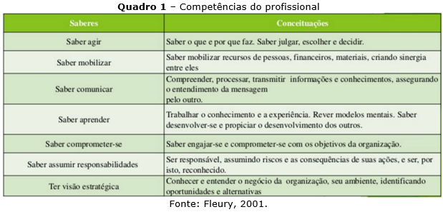
Fonte:

Tabela: funcionam como representações perfeitas para apresentar dados numéricos de forma sistemática e organizada. Em suma, é ideal quando o pesquisador precisa comparar e analisar as informações apresentadas nas linhas e colunas. De modo geral, utiliza-se as tabelas para apresentar dados quantitativos. Diferentemente dos quadros, as tabelas possuem as grades laterais abertas. Sendo assim, você precisa delimitar apenas as linhas horizontais. Esse padrão é definido pelo Instituto Brasileiro de Geografia e Estatística (IBGE).
A diferença entre quadro e tabela não está somente na formatação, mas também no conteúdo. Tabela trata de dados estatísticos/numéricos e segue a formatação indicada pelo IBGE (https://biblioteca.ibge.gov.br/visualizacao/livros/liv23907.pdf ). Quadro tem o conteúdo textual e segue padrões de ilustrações da NBR 14724. Tabela é aberta nas laterais e quadro possui todas as bordas.

Tabela 1- Materiais utilizados
Materiais | Quantidade (cm) | Custo por 100 cm (R$)
Linha de algodão | 100 | 3,00
Barbante de cetim | 423 | 10,00
Fio de nylon | 500 | 5,80
Fonte: Elaborado pelo autor (2019).

Figuras: esta categoria engloba vários tipos de representações gráficas, ou seja, elementos visuais que são apresentados no corpo do texto como uma forma de deixar o conteúdo mais completo.
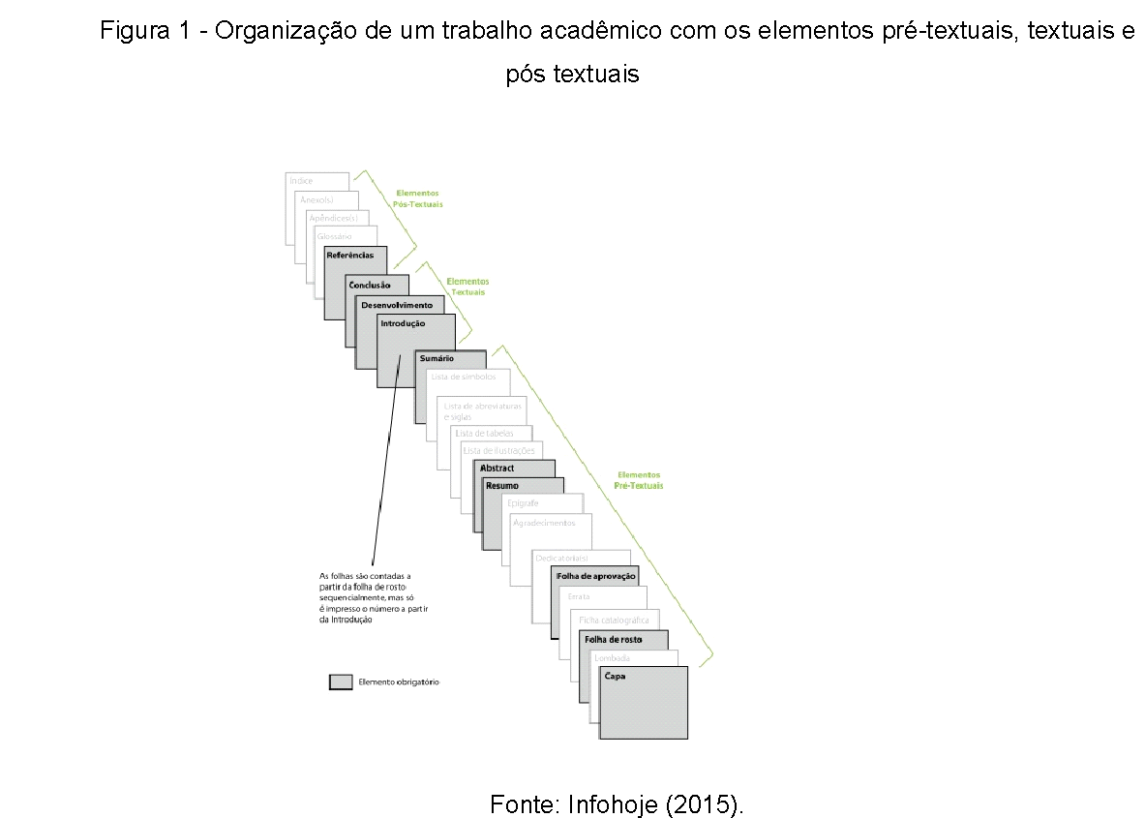

2.2 Revisão de Literatura

É uma análise comentada sobre o que já foi publicado sobre o assunto da pesquisa, buscando mostrar os pontos de vista convergentes e divergentes entre os autores. Traça-se um quadro teórico e elabora-se a estruturação conceitual que subsidiará o desenvolvimento da pesquisa. A revisão de literatura permitirá um mapeamento de quem já escreveu e o que já foi escrito sobre o assunto ou o problema de pesquisa.

2.3 Procedimentos Metodológicos

É o caminho que se trilha, construindo, durante o percurso, os procedimentos e os instrumentos exigidos para se obter êxito no trabalho intelectual. É o momento da pesquisa em que se explicam, passo a passo, todos os procedimentos do estudo que permitiram que os resultados fossem atingidos, identificando os sujeitos com os quais foram coletados os dados, o modo como foram coletados, os instrumentos utilizados nessa coleta e a maneira como os dados foram analisados.
Por exemplo, o book de coleção de moda pode ser pensado como um instrumento de investigação e incluído por completo no Apêndice, caso desejem.

2.4 Apresentação dos Resultados

Aplicação prática ou execução da pesquisa. Faz-se uma exposição dos resultados da pesquisa. Por exemplo, apresentação da coleção de moda e dos processos de materialização.

2.5 Discussão dos Resultados

Faz-se uma análise e discussão crítica a respeito dos resultados da pesquisa, em diálogo com o problema de pesquisa, objetivos, revisão de literatura e conceitos apresentados.

3 CONSIDERAÇÕES FINAIS

Nessa parte apresenta-se a síntese interpretativa dos principais argumentos usados, mostrando se os objetivos foram atingidos e se a(s) hipótese(s) foi(foram) confirmada(s) ou rejeitada(s). Também se podem incluir recomendações e/ou sugestões para trabalhos futuros. Deve-se fazer uma rápida retomada dos capítulos que compõem o trabalho e uma espécie de autocrítica, fazendo um balanço a respeito dos resultados obtidos pela pesquisa.

REFERÊNCIAS

Elemento obrigatório. Alinhado à esquerda. Espaçamento: simples. Apresentar, em ordem alfabética, todas as referências utilizadas no texto. Exemplos:

CARPINETTI, Luiz César Ribeiro. Gestão da qualidade: conceitos e técnicas. 3. ed. São Paulo: Atlas, 2017.

BRASIL. Lei 8.112, de 11 de dezembro de 1990. Dispõe sobre o regime jurídico dos servidores públicos civis da União, das autarquias e das fundações públicas federais. Brasília, 1990. Diário Oficial da União, Brasília, 19 abr. 1991. Disponível em: http://www.planalto.gov.br/CCIVIL_03/leis/L8112cons.htm. Acesso em: 19 jul. 2019.

BRUM, Isis. Estudante aprende 68% mais com bom professor. O Estadão, São Paulo, 18 jul. 2011. Notícias. Disponível em: http://educacao.estadao.com.br/noticias/geral,estudante-aprende-68-mais-com-bom-professor,746352. Acesso em: 18 jul. 2011.

CASTRO, Julia Soares Rosa. Criatividade escolar: relação entre tempo de experiência docente e tipo de escola. 2007. Dissertação (Mestrado em Psicologia) – Universidade de Brasília, Brasília, 2007. Disponível em: http://repositorio.unb.br/handle/10482/2704. Acesso em: 20 jul. 2011.

FAQUETTI, Marouva Fallgatter; VANIN, Mariléia; BLATTMANN, Ursula. Apresentação de trabalhos escolares: a biblioteca no processo de aprendizagem. In: CONGRESSO BRASILEIRO DE BIBLIOTECONOMIA, DOCUMENTAÇÃO E CIÊNCIA DA INFORMAÇÃO, 21., 2005, Curitiba, PR. Anais[...] Curitiba, 2005.

LAZARTE, Leonardo. Ecologia cognitiva na sociedade da informação. Ciência da Informação, Brasília, v. 29, n. 2, p. 43-51, maio/ago. 2000. Disponível em: http://www.scielo.br/scielo.php?script=sci_arttext&pid=S0100-19652000000200006. Acesso em: 19 ago. 2009.

KARNOPP, Lodenir Becker. Língua de sinais na educação de surdos. In: THOMA, Adriana da Silva; LOPES, Maura Corcini (org.). A invenção da surdez: cultura, alteridade, identidade e diferença no campo da educação. Santa Cruz do Sul: Edunisc, 2005. p. 105-113.

MORAIS, Múcio. A análise S.W.O.T aplicada às vendas hoje!. [S.l.], [2015]. Disponível em: http://www.artigonal.com/vendas-artigos/a-analise-swot-aplicada-as-vendas-hoje-352133.html. Acesso em: 12 nov. 2018.

SEGUNDA Guerra Mundial: nostalgia história. [S.l.: s.n.], 2017. 1 vídeo (1h24min48s). Publicado pelo canal Nostalgia. Disponível em: https://www.youtube.com/watch?v=TV4Vzda09Ck. Acesso em: 19 jul 2019.

APÊNDICE A – Título

Nova página. Os apêndices são textos e/ou documentos elaborados pelo próprio autor para complementar o texto principal. É UM ELEMENTO OPCIONAL.

ANEXO A – Título

Nova página. Elemento opcional. O anexo é um “texto ou documento não elaborado pelo autor, que serve de fundamentação, comprovação e ilustração”.

AGRADECIMENTOS
Elemento opcional.

Artigo científico elaborado como requisito parcial à obtenção do título de Tecnólogo em Design de Moda, pelo Curso Superior de Tecnologia em Design de Moda, do Instituto Federal de Santa Catarina, Câmpus Gaspar. Apresentado no dia XX de XXX de XXXX.
Discente do Curso Superior de Tecnologia em Design de Moda, do Instituto Federal de Santa Catarina, Câmpus Gaspar. E-mail:
Orientador. Docente do Curso Superior de Tecnologia em Design de Moda, do Instituto Federal de Santa Catarina, Câmpus Gaspar. E-mail:
Co-orientador. Docente do Curso XXX . E-mail:

